**物理学案� � � 八年级下032� � �杠杆（二）杠杆选择填空综合**

**一、单选题**

1．如图所示，杠杆处于平衡状态，现将两边的钩码同时向里支点移动一格，则（　　）

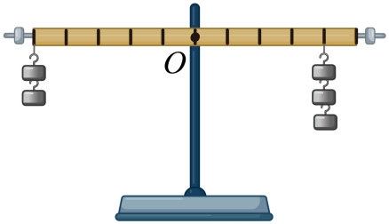

A．杠杆仍保持平衡 B．杠杆左端下降 C．杠杆右端下降 D．无法判断

2．如图所示，杠杆*OA*的*B*点挂着一重物，*A*端用绳子吊在滑环M下，此时*OA* 恰好成水平，且*A*点与圆弧架*PQ*的圆心重合，那么当滑环M从*P*点逐渐滑到*Q*点的过程中，绳子对*A*端拉力的大小将（　　）

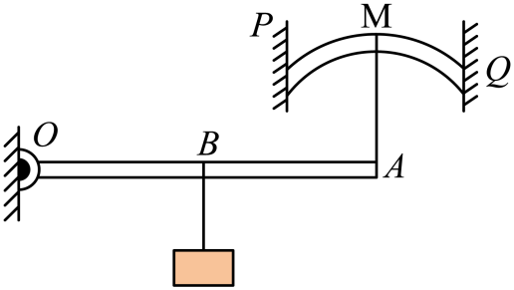

A．保持不变 B．逐渐增大

C．逐渐减少 D．由大变小再变大

3．如图所示的是常用指甲刀的实物及结构示意图，下列说法中不正确的是（　　）

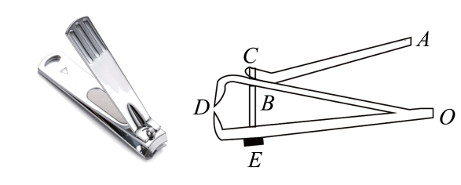

A．杠杆是一个省力杠杆

B．指甲刀只有两个杠杆，一个省力杠杆和一个费力杠杆

C．杠杆上有粗糙的花纹，是为了增大摩擦

D．杠杆*D*处刀刃较薄，是为了增大压强

4．如图所示，一轻质杠杆下悬挂一重物，在杠杆的中点施加一始终垂直于杠杆的力，使杠杆由竖直位置缓慢拉至水平位置，在此过程中，*F*的大小变化是（　　）

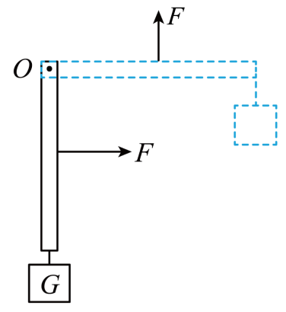

A．一直变大 B．一直变小

C．先变大后变小 D．先变小后变大

5．如图1所示，长2m的粗细均匀的光滑杆可绕*O*点自由转动。用竖直向上的拉力*F*拉着套在杆上的轻质环缓慢向右移动的过程中，杆始终处于水平状态，拉力*F*的大小与滑环离开*O*点的距离*s*的关系如图2所示。则杆重*G*和图像中*s0*的值分别是（　　）

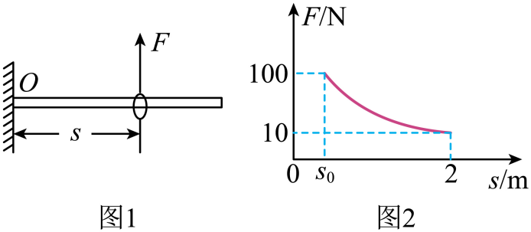

A．*G*=500N，*s0*=0.1m B．*G*=200N，*s0*=0.1m

C．*G*=20N，*s0*=0.2m D．*G*=10N，*s0*=0.2m

6．衣服夹子是一种常用物品，图中给出了用手捏开夹子和夹子夹住物品时的两种情况。下列说法正确的是（　　）

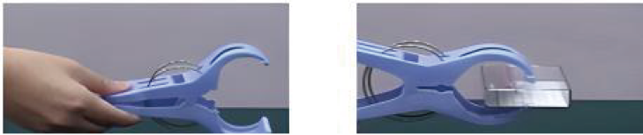

A．当我们用手将夹子捏开时，它是省距离的

B．无论是用手将夹子捏开还是用夹子夹住物品，它都是省力的

C．当我们用夹子夹住物品时，它是费力的

D．无论是用手将夹子捏开还是用夹子夹住物品，它都是费力的

7．用如图甲所示的小车搬运煤气罐上楼比直接扛上楼要省力得多．图乙是小车实际搬运煤气罐上楼的情形．要使小车上一个台阶，正确的操作顺序是手握小车把手*K*，将力作用在*K*上，改变用力的方向。那么上一个台阶，合理的支点顺序是（　　）

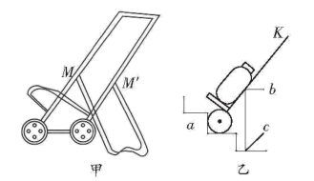

A． B．

C． D．

8．如图所示，为小明用杠杆自制的简易密度秤。细线系在*O*点时不挂秤砣，杠杆刚好在水平位置平衡；刻好刻度值后，在*A*端的空桶内注入密度未知的液体，调节秤砣*M*悬挂点的位置，使杠杆在水平位置平衡，此时秤砣*M*悬挂点处标的刻度值就为液体的密度值。下列关于密度秤的说法中，正确的是（    ）

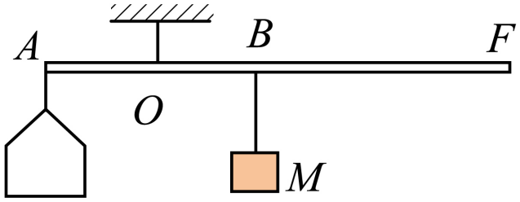

A．每次倒入空桶的液体质量相同 B．利用一种密度已知的液体，就能给密度秤刻好刻度

C．秤的刻度值分布不均匀 D．用质量更大的空桶制作，秤的量程会减小

9．“一个和尚挑水喝，两个和尚抬水喝……”，这是我们非常熟悉的一则谚语故事。如图，小和尚甲、乙将总质量30kg的水桶（含水）用轻绳悬于轻质木杆的*O*点，分别在*A*、*B*点（肩膀与木杆相接触的点）以竖直向上的力共同抬起木杆，已知*AO*∶*BO*＝3∶2，忽略手对木杆的作用力，若抬起水桶后木杆保持水平，在以下说法中正确的是（　　）

①以甲和尚肩膀为支点此杆是一个省力杠杆

②以乙和尚肩膀为支点此杆是一个费力杠杆

③若甲、乙和尚质量相等，则两和尚对地面的压力*F甲*∶*F乙*＝2∶3

④将水桶从地面缓缓抬起50cm，至少需克服水桶（含水）的重力做功150J

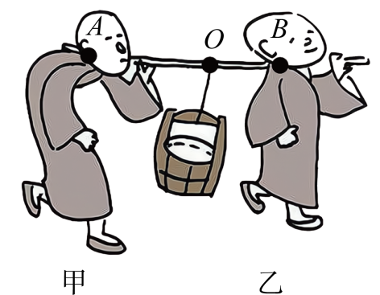

A．①② B．①③ C．①④ D．②④

10．如图所示为等刻度的轻质杠杆，在*A*处挂一个重为2牛的物体，若要使杠杆在水平位置平衡，则在*B*处施加的力（　　）

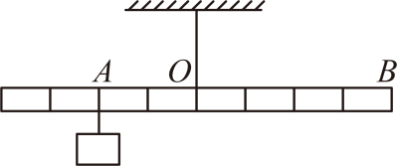

A．可能是2牛 B．可能是0.5牛

C．一定是1牛 D．一定是4牛

11．如图所示，在长为*L*的轻质均匀杠杆的中点处悬挂一重物，在杠杆的最右端施加一个始终与杠杆垂直的力*F*，杠杆保持平衡。若不考虑杠杆的自重和阻力，则杠杆从水平位置向上转动过程中，拉力*F*大小（　　）

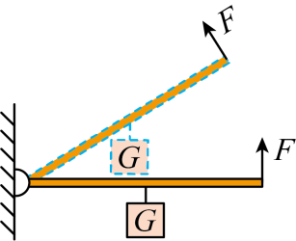

A．逐渐变大 B．逐渐变小

C．保持不变 D．先变大再变小

12．如图一均匀杠杆*A*处挂2个钩码，*B*处挂1个钩码，杠杆恰好平衡，若钩码质量均为50g，在*A*、*B*两处再各加一个钩码，那么（　　）

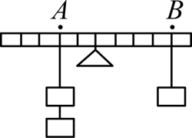

A．杠杆仍平衡 B．杠杆右边向下倾

C．杠杆左边向下倾 D．无法确定杠杆是否平衡

13．如图所示，夹食物时两根筷子都可以看作杠杆，能正确表示其中一根杠杆的支点*O*、杠杆受到的动力*F1*和阻力*F2*的是（　　）

A．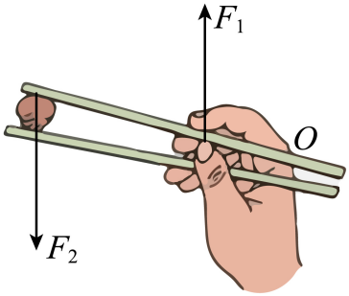 B．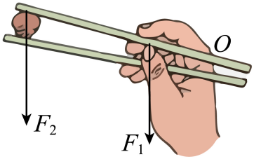

C．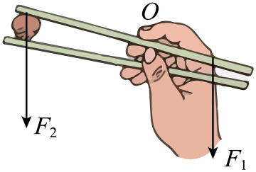 D．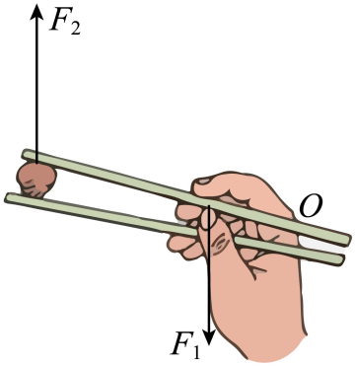

**二、多选题**

14．如图所示，用力*F*作用在*A*点使杠杆AE处于平衡状态，则（　　）

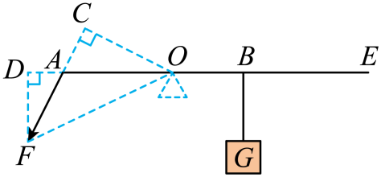

A．此杠杆为费力杠杆

B．力*F*为阻力

C．*F*的力臂是*OC*

D．当*F*的方向改为竖直向下时，使杠杆平衡的力最小

15．同学们在学完杠杆知识后，分析生活中的常见杠杆，下列杠杆，在使用中可以省距离的是（　　）

A．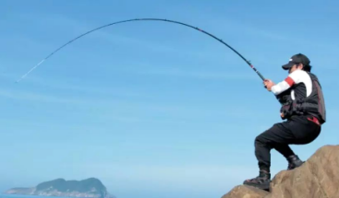  钓鱼竿

B．  船桨

C．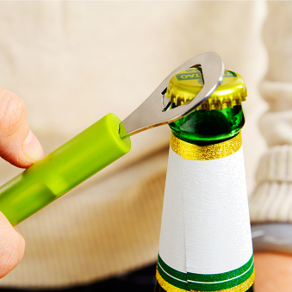  酒起子

D．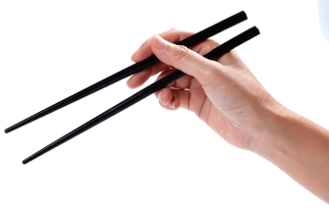  筷子

16．如图所示，一根轻质木杆，*A*端细线下挂50N的重物静止在水平地面上。当在*B*端加竖直向下的作用力时，木杆恰能在水平位置处于平衡状态，此时细线竖直，重物对地面的压强为4000Pa，已知*OA*=15cm，重物与地面的接触面积为，则下列说法正确的是（    ）

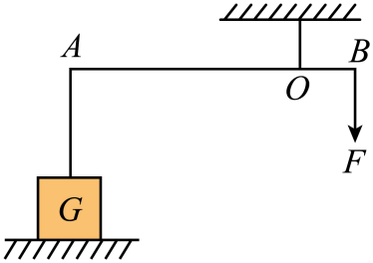

A．重物对水平地面的压力40N

B．*OB*的长度为5cm

C．此杠杆是一个省力杠杆

D．将*F*向右转过一个角度时，要使重物对地面的压强不变，则*F*变大

17．如图所示，质量不计的木板*AB*处于水平位置平衡，且可绕*O*点无摩擦转动，，在*A*端挂体积为，重6N的正方体甲。另一重3N的小滑块乙在水平拉力作用下，以的速度从*O*点匀速向右滑动。则（　　）

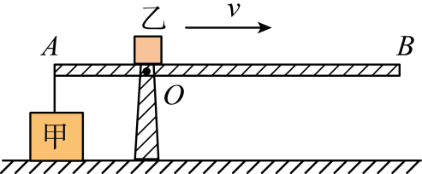

A．使杠杆顺时针转动的力是小滑块乙的重力

B．4s时杠杆*A*端受到的拉力比2s时增加了3N

C．2s时甲对地面的压强为600Pa

D．4s后杠杆*B*端开始下降

18．如图甲所示，停车场常用闸杆来控制车辆出入。将闸杆看作一个质量分布均匀的杠杆，如图乙所示，*O*为杠杆的支点，下列说法正确的是（　　）

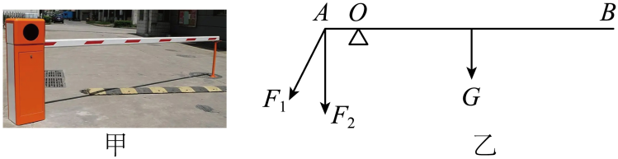

A．闸杆升起时，施加在*A*端的力*F1*为动力，此时闸杆是费力杠杆

B．闸杆升起时，沿*F1*方向比沿*F2*方向更省力

C．闸杆升起的过程中，阻力臂保持不变

D．适当将支点*O*向*B*靠近，可以减小升起闸杆的动力

**三、填空题**

19．如图所示，用细线将一质量可忽略不计的杠杆悬挂起来，把质量为0.3kg的物体A用细线悬挂在杠杆的*C*处；质量为0.5kg的物体B（B不溶于水）用细线悬挂在杠杆的*D*处。当物体B浸没于水中静止时，杠杆恰好在水平位置平衡，此时*C*、*D*到*O*点的距离分别为20cm、30cm。则物体A所受的重力为 N，细线对物体B的拉力为 N，物体B的体积为 m3。（*g*取10N/kg）

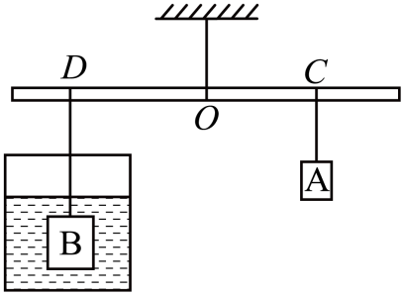

20．如图所示，用固定在竖直墙上的直角三角形支架*ABC*放置空调室外机，已知*AB*长40cm，*AC*长30cm。室外机质量为27kg，室外机的重力作用线正好通过*AB*中点，则*A*处钉受到的水平拉力*F*为 N（支架重力忽略不计）。为了安全，从力学角度分析，室外机的位置应尽量 （选填“远离”或“靠近”）墙壁。

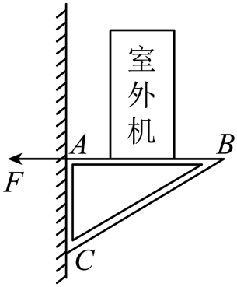

21．如图所示，形状规则、密度均匀的木板*AB*放在水平桌面上，*OA*=2*OB*。当*B*端挂30N的重物*G*时，木板*A*端刚刚开始翘起，木板重为 N。

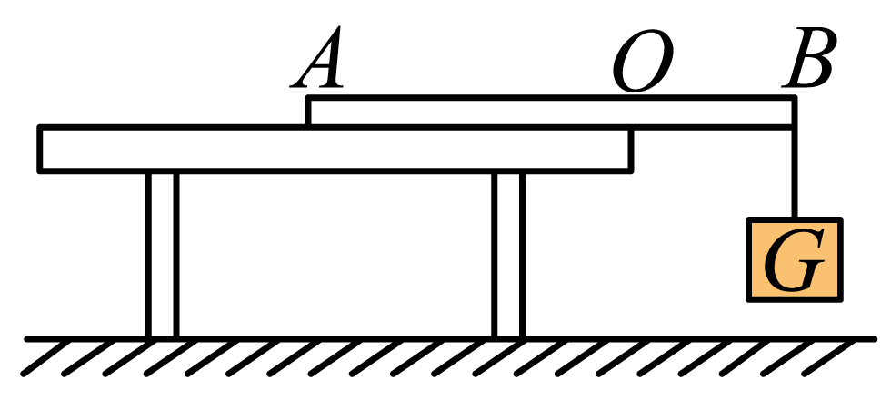

22．在我国古代，简单机械就有了许多巧妙的应用，护城河上安装的吊桥装置就是一个例子，如图所示。在拉起吊桥过程中，吊桥可看作杠杆，其支点为 （选填“*A*”、“*B*”或“*C*”）点；从图示位置开始缓慢拉起吊桥的过程中，在刚开始的一小段时间内绳子的拉力 （选填“变大”、“变小”或“不变”）。

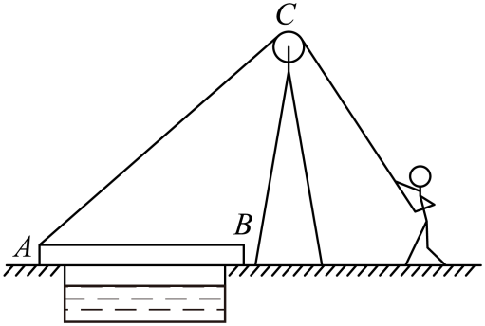

23．2015年10月，在我国广西地区发现了世界最小蜗牛。将该蜗牛放在长1cm，质量为200mg，粗细均匀的小木棍上，小木棍的右端伸出桌边4.2mm。当蜗牛从*O*点沿小木棍爬行至距离小木棍右端0.2mm时，小木棍刚好翻转，蜗牛的质量为 g。

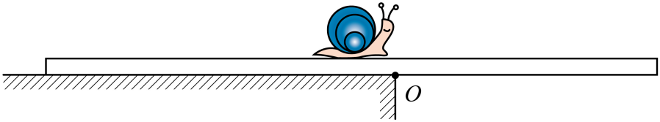

24．如图所示，将长为1.2m的轻质木棒平放在水平方形台面上，左右两端点分别为*A*、*B*，在*B*端挂一个重为*G*的物体。

（1）若*G*为30N，台面受到木棒的压力为 N；

（2）为了防止*A*端下沉，*B*端挂的物体至少为 N；为了防止*B*端下沉，*B*端挂的物体不能超过 N。

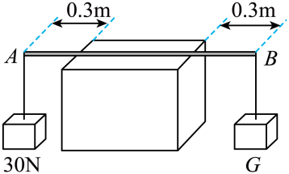

25．如图所示，小明正在做俯卧撑，这时可以把他的身体看作一个杠杆，*O*为支点，*A*为重心，这是一个 （选填“省力”、“费力”或“等臂”）杠杆，已知小明的重力为500N，他做俯卧撑时手臂受到地面的支持力约为 N；若小明25s内完成了15个标准的俯卧撑，每次肩膀上升的距离都是0.4m，则小明这段时间内做功的功率为 W。

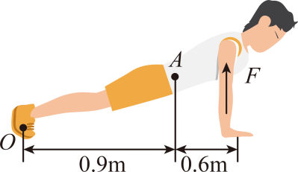

26．“消防知识进课堂”活动中，消防干警给教室在一楼的同学们介绍灭火器的使用。如图所示，使用时拔出保险销，用力压下压把，压把相当于 杠杆，通常把压下压把的手指压在 （选填“*A*”或“*B*”）点会更省力。上课结束消防干警竖直方向提着灭火器走进一楼的电梯，他提着灭火器没有动，电梯将他带到了二楼。他从一楼教室走到一楼电梯的过程中对灭火器 做功，电梯将他从一楼到二楼的过程中，消防干警对灭火器 做功。（以上两空选填“没有”或“有”）

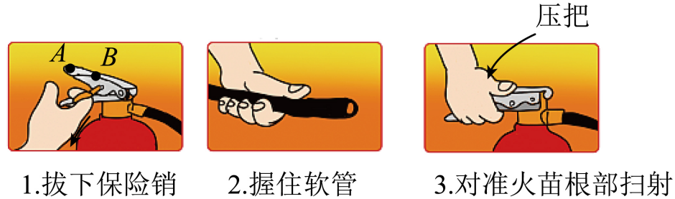

27．如图所示，某人用一根轻质木棒挑着重为180N的物体站在水平地面上，木棒保持水平，棒*AB*长为1.2m，重物悬挂处离肩膀距离*BO*为0.8m，手在*A*端对木棒竖直向下的力为*FA*，肩膀对木棒*O*处竖直向上的力为*FO*，则*FA*：*FO*= ，若向左移动木棒*AB*，减小*OB*的长且保持*OA*的长不变，则手作用在*A*端的力将 （变大/变小/不变），人肩受到木棒的压力将 。（变大/变小/不变）

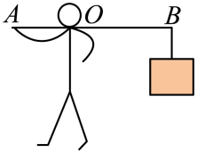

**四、计算题**

28．如图是创新科技小组用轻质杆设计制作了测量液体密度的工具——密度秤。其中经防腐处理的合金块质量为0.8kg，体积10-4m3，秤砣重2N，秤纽处*O*到*A*端长10cm。测量时手提着秤纽将密度秤的合金块浸没在待测液体中（不接触容器），调节秤砣位置，此时秤砣悬挂处的刻度值为被测液体密度。*g*取10N/kg。

（1）求合金块的重力多大？

（2）在烧杯内装入适量的待测液体，其测量情况如图，测得*OC*长30cm。此时秤杆*A*端受到绳子的拉力为多大？

（3）*C*点刻度表示的待测液体密度多大？

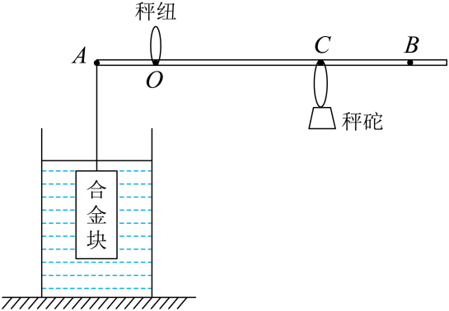

29．传统的舂米工具是一个杠杆，如图是它的结构示意图，*O*为固定转轴，石球连接在*A*端，脚踏*B*端可以使石球升高，抬起脚，石球会击打完成舂米过程，若石球的质量5kg（摩擦和杠杆自重均忽略不计）（*g*取10N/kg）求：

（1）石球的重力；

（2）要将石球竖直匀速抬起，脚至少用多大竖直向下的力。

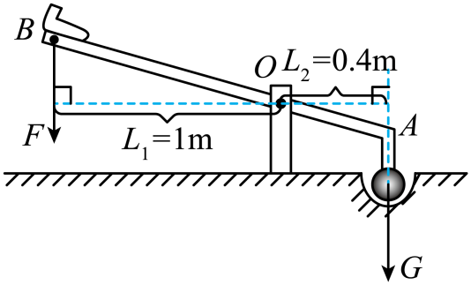

30．图甲所示是舞踏式翻盖垃圾桶的实物图，翻盖的原理是由两个杠杆组合而成，图乙所示是两个杠杆组合的示意图。桶盖是由一种密度为，体积约为的塑料制成，脚踏杆和其它连接杆的质量不计，脚踏杆，，桶盖和连接杆的尺寸如图乙所示。求：

（1）桶盖的重力是多大？

（2）把桶盖顶起，脚对踏板*A*处的压力至少为多大？

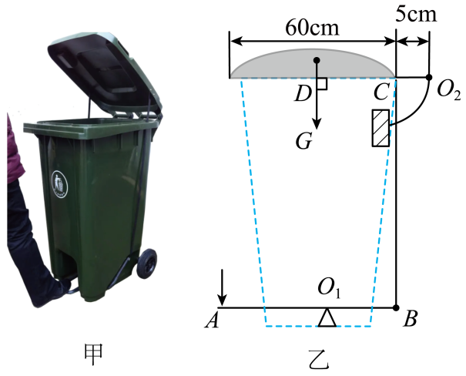

31．如图所示，一轻质杠杆的*B*端挂一质量为10kg的物体，*A*端用一细绳将杠杆系于地上，细绳与杠杆间的夹角为，，，此时杠杆在水平位置平衡（如图甲）。问：（取）

（1）此时细绳拉力的力臂为多少？

（2）绳承受的拉力为多大？

（3）现在*O*点放一重为50N的物体（如图乙），用水平拉力使物体向左匀速滑动，物体运动到距*O*点多远的地方，细绳*AC*的拉力恰好为零？

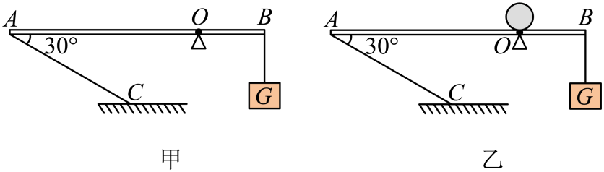

32．如图所示是锅炉保险阀门的示意图。当阀门受到的蒸汽压力超过其安全值时，阀门就会被拉开。其中*OB*＝1m，*OA*＝0.25m，阀门的底面积为2cm2，锅炉内气体压强的安全值为6×105Pa。杠杆的重力，摩擦均不计，锅炉外的大气压*p0*＝1×105Pa。求：

（1）当阀门刚好被拉开时，蒸汽对阀门向上的压力；

（2）当阀门刚好被拉开时，*A*点受到的压力大小；

（3）*B*点所挂重物的重力大小。

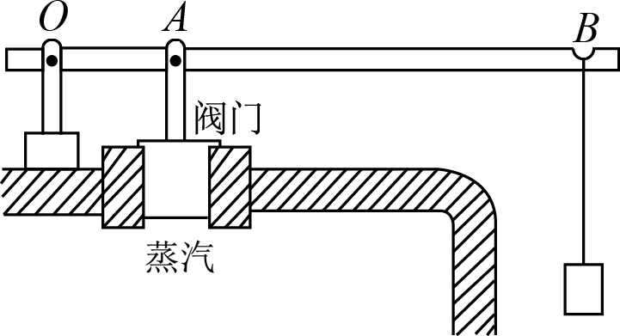

33．如图所示，质量不计的光滑木板*AB*长1.2m，可绕固定点*O*转动，离*O*点0.2m的*B*端挂一重物*G*，板的*A*端用一根与水平地面垂直的细绳拉住，木板在水平位置平衡时绳的拉力是6N。然后在*O*点的正上方放一质量为1kg的小球，若小球以25cm/s的速度由*O*点沿木板向*A*端匀速运动，问：

（1）重物*G*的重力？

（2）小球至少运动多长时间细绳的拉力减小到零。（取*g*=10N/kg，绳的重力不计）

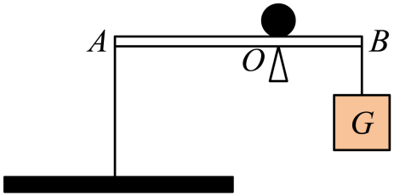

**参考答案：**

1．C

【详解】假如一个钩码的重力是*G*，每一小格的长度为*L*；若将两端的钩码同时靠近支点一格，则

左侧=2*G*×4*L*=8*GL*

右侧=3*G*×3*L*=9*GL*

由于左侧<右侧，杠杆右侧下降，故C符合题意，ABD不符合题意。

故选C。

2．D

【详解】当滑环M从*P*点逐渐滑到*Q*点的过程中，物体的重以及重力的力臂不变；拉力的力臂先变大、后变小（当*MA*垂直于*OA*时，拉力的力臂最大），根据*F1L1*=*F2L2*，可知拉力先由大变小后由小变大。

故选D。

3．B

【详解】A．如图所示，杠杆*ABC*在使用时，它的动力臂大于阻力臂，所以它是省力杠杆，故A正确，不符合题意；

B．指甲刀有三个杠杆，*ABC*、*OBD*、*ODE*，其中*ABC*是省力杠杆，其它两个都是费力杠杆， 故B错误，符合题意；

C．杠杆*ABC*上有粗糙的花纹，增大接触面的粗糙程度，可以增大摩擦，故C正确，不符合题意。

D．在相同的压力下，*D*处刀刃较薄，受力面积小，是在压力一定时，通过减小受力面积来增大压强，故D正确，不符合题意。

故选 B。

4．A

【详解】由图可知，动力*F*的力臂*lF*始终保持不变，物体的重力*G*始终大小不变，则阻力大小不变，在杠杆从竖直位置向水平位置转动的过程中，阻力臂*lG*从零逐渐增大；由杠杆平衡条件



可得，*lF*和*G*不变时，当*lG*增大时，动力*F*一直增大。故A符合题意，BCD不符合题意。

故选A。

5．C

【详解】粗细均匀的光滑杆，其重心在它的几何中心，阻力臂为

*LG*=1m

由图象可知*F1*=10N时，拉力的力臂*L2*=2m，由杠杆平衡条件可得

*G*×*LG*=*F1*×*L2*

即

*G*×1m=10N×2m

则杆重

*G*=20N

由图象可知，当拉力*F*=100N时，由杠杆平衡条件得

*G*×*LG*=*F*×*s0*

即

20N×1m=100N×*s0*

则

*s0*=0.2m

故ABD不符合题意，C符合题意。

故选C。

6．C

【解析】略

7．B

【解析】略

8．B

【详解】A．在液体体积相同时，液体的密度越大，质量越大，因此只有每次倒入空桶的液体体积相同，才能通过杠杆平衡条件得出液体质量的大小，从而判断出液体密度的情况，故A错误；

B．在空桶中装入密度已知的液体，即可液体的质量，从而可以计算出杠杆的阻力大小，在动力和阻力臂都已知的情况下，根据杠杆平衡条件即可计算出动力臂的大小，即可在密度秤上刻好刻度，故B正确；

C．根据杠杆平衡条件，当阻力臂和动力一定时，动力臂与阻力的大小成正比，因此密度称的刻度是均匀的，故C错误；

D．用质量更大的空桶制作密度秤，即增大了阻力，根据杠杆平衡条件可知，当阻力臂、动力一定时，阻力增大，动力臂也会增大，秤砣向右移动，所以会增大秤的量程，故D错误。

故选B。

9．C

【详解】①②.以*A*为支点，水桶对*O*点的拉力为阻力，乙对杆的支持力为动力，由图可知动力臂大于阻力臂，故为省力杠杆；同理，以*B*为支点时也是省力杠杠，故①正确，②错误；

③．以*A*为支点时，设乙和尚对杆的支持力为*F2*，已知

*AO*∶*BO*＝3∶2

则

*AO*∶*AB*=3∶5

根据杠杠平衡条件可得

*F2*⋅*AB*＝*G桶*⋅*AO*

解得



同理计算可得甲和尚对杆的支持力为



和尚对杆的支持力大小等于杆对和尚的压力大小，故甲、乙和尚受到的杆的压力之比为



但是甲、乙和尚对地面的压力要加上各自的重力，则甲、乙和尚对地面的压力之比为



故③错误；

④.因为使用机械不省功，至少需要克服水桶的重力做功为

*W*=*Gh*=*mgh*=30kg×10N/kg×0.5m=150J

故④正确。故C正确，ABD错误。

故选C。

10．A

【详解】设杠杆每一格长度是*L*，当*B*处的作用力与杠杆垂直时，力臂最大为4*L*，由杠杆平衡条件可得

*FALA*＝*FB最小LB*

即

2N×2*L*＝*FB最小*×4*L*

则

*FB最小*＝1N

当作用在*B*处的力与杠杆不垂直时，力臂小于4*L*，则作用力大于1N，因此要使杠杆平衡，作用在*B*处的力



故A正确，BCD错误。

故选A。

11．B

【详解】杠杆从水平位置向上转动过程中，力*F*始终与杠杆垂直，则对应的力臂不变，而重物的重力不变，即阻力不变，阻力臂变小，据杠杆的平衡条件知，动力*F*变小，故B符合题意，ACD不符合题意。

故选B。

12．B

【详解】如图所示，每个钩码的质量为50g，重力为



杠杆上每小格的长度假设为1cm，则









杠杆平衡，则



在*A*、*B*两处再各加挂一个50g的钩码后





和的长度都不变，则





则



杠杆右边下倾，故B符合题意，ACD不符合题意。

故选B。

13．D

【详解】观察使用筷子的过程如下图所示，*O*点为支点，物体作用在筷子*B*点向上的力为阻力*F2*，手指作用在筷子*A*点向下的力为动力即*F1*。

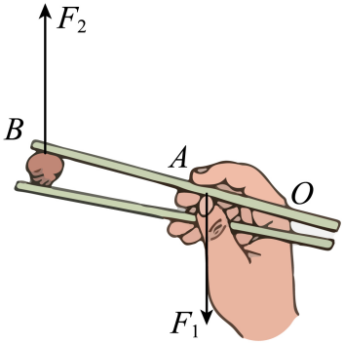

故ABC错误，D正确。

故选D。

14．CD

【详解】A．根据题图可知，杠杆的动力臂大于杠杆的阻力臂，则此杠杆是省力杠杆，故A不符合题意；

B．根据题图可知，物体由于重力而对杠杆产生的拉力为阻力，力*F*为动力，故B不符合题意；

C．过支点到动力*F*的作用线的距离为*OC*，则可知*F*的力臂为*OC*，故C符合题意；

D．根据题图可知，当支点为*O*点时，动力臂的最大为*AO*，故当*F*的方向改为竖直向下时，使杠杆平衡的力最小，故D符合题意。

故选CD。

15．ABD

【详解】A．钓鱼竿在使用过程中，动力臂小于阻力臂，是费力杠杆，费力但可以省距离，故A符合题意；

B．船桨在使用过程中，动力臂小于阻力臂，是费力杠杆，费力但可以省距离，故B符合题意；

C．酒起子在使用过程中，动力臂大于阻力臂，是省力杠杆，省力费距离，故C不符合题意；

D．筷子在使用过程中，动力臂小于阻力臂，是费力杠杆，费力但可以省距离，故D符合题意。

故选ABD。

16．ABD

【详解】A．重物对水平地面的压力



故A正确；

B．重物*G*对杠杆左端的拉力



由知道



故B正确；

C．由图知道，动力臂*OB*小于阻力臂*OA*，由杠杆原理可得动力*F*大于阻力，即此杠杆是一个费力杠杆，故C错误；

D．重物对地面的压强不变，则重物拉杠杆的拉力阻力不变，由图可知，阻力臂*OA*也不会改变，当将*F*向右转过一个角度时，*F*的力臂变小，要保持*F*与力臂的乘积不变，则*F*应变大，故D正确。

故选ABD。

17．BD

【详解】A．使杠杆顺时针转动的力是动力，这个动力作用在杠杆上，只是大小和滑块的重相等，不是同一个力，因为受力物体不同，故A不符合题意；

B．滑块运动2s，滑块运动距离



根据杠杆平衡条件得





解得，，滑块运动4s，滑块运动距离



根据杠杆平衡条件得



代入数据得



解得，，所以，4s时杠杆*A*端受到的拉力比2s时增加了3N，故B符合题意；

C．滑块运动2s时，杠杆*A*端受到甲的拉力是3N，物体间力的作用是相互的，杠杆给甲一个竖直向上3N的拉力，此时甲还受地面竖直向上的支持力和竖直向下的重力，这三个力是平衡力，所以





物体间力的作用是相互的，物体甲给地面一个3N的压力，即，甲的底面积



甲对地面的压强



故C不符合题意；

D．滑块运动4s，杠杆左端的力是6N，杠杆恰好平衡，当滑块继续向右滑动时，右边的力和力臂的乘积增大，左端的力和力臂的乘积不变，所以向右倾斜，则*B*端下降，故D符合题意。

故选BD。

18．AD

【详解】A．在升起横杆时，施加在*A*端的力*F1*为动力，此时的动力臂要小于阻力臂，为费力杠杆，故A正确；

B．升起横杆时，沿*F1*方向的动力臂比沿*F2*方向的动力臂要小，根据杠杆的平衡条件可知，此时会更费力，故B错误；

C．闸杆升起的过程中，重力的方向不变，阻力的方向不变，阻力臂逐渐减小，故C错误；

D．适当将支点*O*向*B*靠近，动力臂变大，阻力臂变小，阻力大小不变，根据杠杆平衡条件可知，升起横杆所需的动力变小，故D正确；

故选AD；

19． 3 2 3×10-4

【详解】[1]物体A的重力

*GA*=*mAg*=0.3kg×10N/kg=3N

[2]由杠杆平衡条件*F1L1*=*F2L2*知道，细线对物体B的拉力



（3）[3]对物体B受力分析知道，物体B的重力

*GB*=*mBg*=0.5kg×10N/kg=5N

物体B受到的浮力

*F浮力*=*GB*-*F线*=5N-2N=3N

因为浸没，所以，物体B的体积为



20． 180 靠近

【详解】[1]如图所示，以*C*为支点，*A*点处水平拉力*F*的力臂为*AC*=30cm，重力的力臂为



根据杠杆平衡条件可得



则*A*处钉受到的水平拉力*F*为



[2]为了安全，应尽量减少*A*点的水平拉力，根据杠杆平衡条件，在重力及*F*的力臂不变的情况，减小重力的力臂可以减小*A*点的水平拉力，故应让室外机尽量靠近墙体。

21．60

【详解】当*B*端挂30N的重物*G*时，木板*A*端刚刚开始翘起，那么此时木板*AB*可以看作为一个杠杆，*O*为支点，该木板为形状规则、密度均匀，那么木板的重心在其中间，标记为点*C*，如下图所示，则



因为





所以，代入上式解得，设木板*AB*的重力为，*B*端挂30N的重物*G*，，根据杠杆的平衡条件，可得



代入数据可得



解得，木板重为60N。

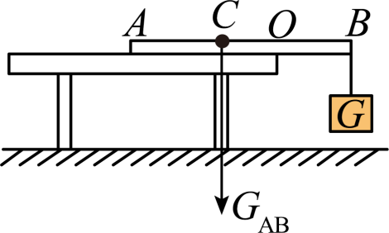

22． *B* 变小

【详解】[1][2]在拉起吊桥过程中，吊桥可看作杠杆，绕着*B*点转动，因而其支点为*B*点，绳子在*A*点的拉力为动力，阻力为吊桥受到的重力；从图示位置开始缓慢拉起吊桥的过程中，吊桥的重心在中点，重力的方向是竖直向下的，在拉起吊桥过程中，从支点*O*到重力的作用线的距离变小，即阻力臂变小，而动力臂由*l1*增大为*BD*，根据杠杆平衡条件，阻力不变，阻力臂变小，则动力变小，即在刚开始的一小段时间内绳子的拉力变小。

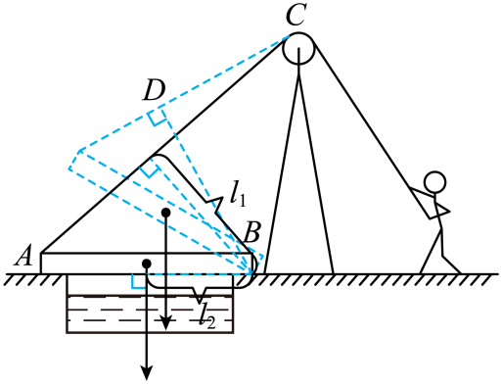

23．0.04

【详解】小木棍的重力为

*G*＝*mg*＝200×10﹣6kg×10N/kg＝2×10﹣4N

小木棍长

*L*＝1cm＝10mm

小木棍的重力为阻力，根据题意可得阻力臂为



小木棍刚好翻转时蜗牛对小木棍压力的力臂（动力臂）为

*L1*＝4.2mm﹣0.2mm＝4mm

由杠杆平衡条件可得蜗牛对小木棍的压力



蜗牛重力等于蜗牛对木棍的压力，则蜗牛的质量为



24． 60 10 90

【详解】（1）[1] 放在水平方形台面上轻质木棒受左右两物体竖直向下的拉力和台面竖直向上的支持力作用处于平衡状态，则



因木棒对台面的压力和台面对木棒的支持力是一对相互作用力，所以，台面受到木棒的压力



（2）[2] [3] 将木棒AB视为杠杆，由题意可知



若*A*端下沉，则杠杆的支点在*A*端0.3m处，力臂分别为





根据杠杆平衡条件可知



*B*端挂的物体重力为



因此，为了防止*A*端下沉，*B*端挂的物体至少为10N。

若要使木棒*B*端下沉，此时支点在水平方形台面上*B*端0.3m处，力臂分别为





根据杠杆的平衡条件可知



*B*端挂的物体的重力为



因此，为了防止*B*端下沉，*B*端挂的物体不能超过90N。

25． 省力 300 72

【详解】[1]由图知道，*O*为支点，地面对手的支持力*F*为动力（方向垂直地面向上），支点到支持力作用线的距离为动力臂，由下图知道，动力臂大小

*L1*=0.9m+0.6m=1.5m

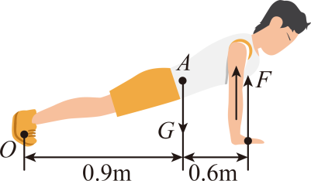

人的重力*G*为阻力，支点到重力作用线的距离为阻力臂，由上图知道，阻力臂大小

*L2*=0.9m

由于动力臂*L1*大于阻力臂*L2*，所以他的身体相当于一个省力杠杆。

[2]由杠杆平衡条件知道

*FL1*=*GL2*

即

*F*×1.5m=500N×0.9m

解得

*F*=300N

[3]每做一次俯卧撑肩膀升高的高度

*h*=40cm=0.4m

他做一个俯卧撑做的功

*W=Fs=*300N×0.4m=120J

总功

*W总*=*nW*=15×120J=1800J

功率



26． 省力 *A* 没有 有

【详解】[1]使用时拔出保险销，用力压下压把，此时动力臂大于阻力臂，属于省力杠杆。

[2]把压下压把的手指压在*A*点，动力臂比压在*B*点动力臂更大，在阻力、阻力臂一定时，由杠杆平衡条件可知，动力更小、更省力。

[3]他从一楼教室走到一楼电梯的过程中，他对灭火器的力的方向是竖直向上，在此过程中，在力的方向上没有移动的距离，所以他对灭火器没有做功。

[4]电梯将他从一楼到二楼的过程中，由于在力的方向上有移动的距离，所以消防干警对灭火器有做功。

27． 2∶3 变小 变小

【详解】[1]由图可知，支点为*O*，*A*端动力*FA*的力臂为



*B*端阻力*G*的力臂为*OB*，由杠杆的平衡条件可得



动力*FA*为



由力的平衡条件可知，肩膀对木棒O处竖直向上的力为





[2] 由图可知，减小*OB*的长且保持*OA*的长不变时，*FA*的力臂*OA*不变，*G*的力臂减小，由杠杆平衡条件可知，阻力*G*和动力臂*OA*不变，阻力臂*OB*减小，动力*FA*变小。

[3] *G*不变，*FA*减小，由力的平衡条件可知，肩膀对木棒*O*处竖直向上的力减小，人肩受到木棒的压力与肩膀对木棒*O*处竖直向上的力是一对相互作用力，由力的作用是相互的可知，此时人肩受到木棒的压力变小。

28．（1）8N；（2）6N；（3）2×103kg/m3

【详解】解：（1）合金块的重力为

*G*=*mg*=0.8kg×10N/kg=8N

（2）由杠杆平衡条件可得

*FA*×*OA*=*G砣*×*OC*

*FA*×10cm=2N×30cm

解得*FA*=6N。

（2）由力的平衡条件可知，合金块受到的浮力

*F浮*=*G*﹣*FA*=8N﹣6N=2N

因为合金块浸没在液体中，所以合金块排开液体的体积

*V排*=*V金*=1×10-4m3

由*F浮*=*ρ液gV排*可得*C*点刻度表示的待测液体密度



答：（1）合金块的重力为8N；

（2）此时秤杆*A*端受到绳子的拉力为6N；

（3）*C*点刻度表示的待测液体密度为2×103kg/m3。

29．（1）50N；（2）20N

【详解】解：（1）石球的质量5kg，则石球的重力为

*G*=*mg*=5kg×10N/kg=50N

（2）观察图可知，支点在*O*点，阻力作用点在*A*点，动力作用点在*B*点，阻力

*F2*=*G*=50N

根据杠杆平衡条件*F1L1*=*F2L2*得，

*F1*×1m=50N×0.4m

解得*F1*=20N。

答：（1）石球的重力为50N；

（2）脚至少用20N竖直向下的力，才能将石球抬起。

30．（1）5N；（2）25N

【详解】解：（1）由密度公式可得桶盖的质量



桶盖的重力



（2）设脚对*A*点的作用力为，顶杆对点的作用力为，顶杆对桶盖上点的作用力为，根据杠杆平衡条件有

①

②

因为力的作用是相互的，所以



得



解得



答：（1）桶盖的重力是；

（2）把桶盖顶起，脚对踏板*A*处的压力至少为。

31．（1）0.5m；（2）80N；（3）0.8m

【详解】解：（1）根据力臂是从支点到力的作用线的垂直距离，绳子拉力的力臂



（2）杠杆水平静止时，杠杆*B*端的拉力



其力臂



由杠杆的平衡条件可得



解得杠杆水平静止时细绳*AC*的拉力



（3）现在*O*点放一重为50N的物体，细绳*AC*的拉力恰好为零时



由杠杆的平衡条件可得



代入数据



解得



答：（1）此时细绳拉力的力臂为；

（2）绳承受的拉力为80N；

（3）物体运动到距*O*点的地方，细绳*AC*的拉力恰好为零。

32．（1）120N；（2）100N；（3）25N

【详解】解：（1）阀门的底面积为2cm2，锅炉内气体压强的安全值为6×105Pa，当阀门受到的蒸汽压力超过其安全值时，阀门就会被拉开，故当阀门刚好被拉开时，根据压强公式，蒸汽对阀门向上的压力



（2）锅炉外的大气压*P0*＝1×105Pa，当阀门刚好被拉开时，*A*点受到的压力大小



（3）*0*为支点，当阀门刚好被拉开时，*A*点受到的压力大小为*FA*，根据杠杆的平衡条件可知





故*B*点所挂重物的重力*G*=25N。

答：（1）当阀门刚好被拉开时，蒸汽对阀门向上的压力为120N；

（2）当阀门刚好被拉开时，A点受到的压力大小为100N；

（3）B点所挂重物的重力大小为25N。

33．（1）30N；（2）2.4s

【详解】解：（1）由杠杆平衡条件得



（2）当小球运动到*AB*的重心位置时，细绳的拉力减小到零，重心在*AB*的中点上，由得，小球运动的时间为



答：（1）重物*G*的重力30N；

（2）小球至少运动2.4s细绳的拉力减小到零。